**Система контроля и отслеживания расписания поездов**

**Руководство пользователя SCORP**

**Описание главного окна приложения**

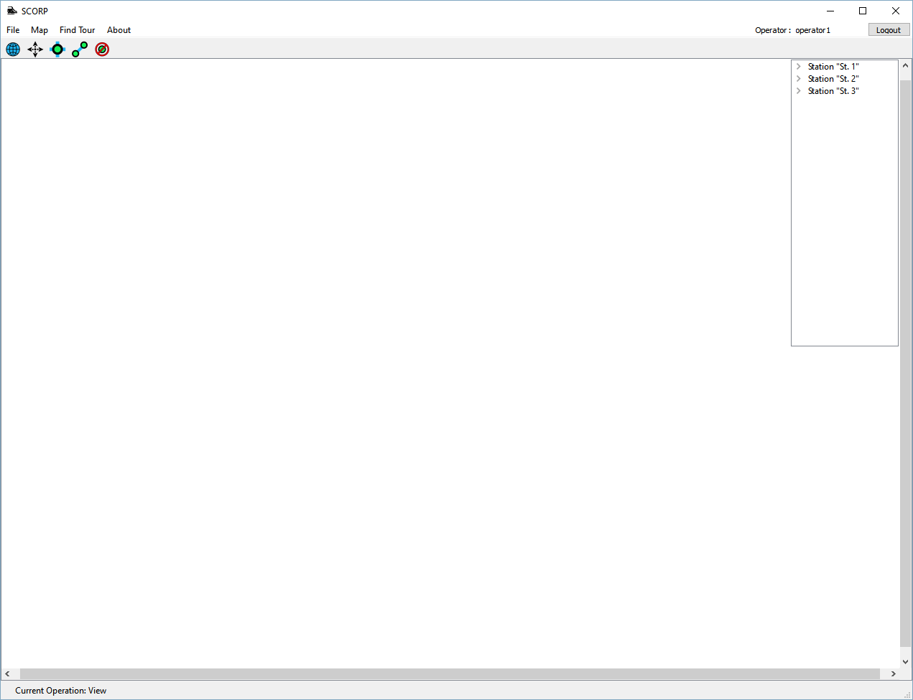

В верхней левой части окна находится главное меню приложения. Список пунктов главного меню варьируется в зависимости от группы текущего пользователя системы. При заходе в систему пользователь по умолчанию имеет права незарегистрированного пользователя (“гостя”).

В системе поддерживаются 3 типа групп пользователей:

* Незарегистрированные пользователи (“гости”)
* Операторы
* Администраторы

Возможности для каждого типа пользователей более подробно будут рассмотрены далее.

Правее меню располагается информация о текущем пользователи системы, а также кнопка для вызова формы авторизации пользователя.

Ниже главного меню располагается панель инструментов, позволяющая операторам редактировать карту. Данная панель инструментов не видна для незарегистрированных пользователей и администраторов.

В центре приложения находится карта передвижения поездов, схематически показывающая расположение станций, путей между ними, а также поездов.

В правой части карты располагается список станций и расположенных на них поездов.

В нижней части окна отображается информация о текущей операции/режиме системы.

**Возможности для незарегистрированных пользователей**

При заходе в систему пользователь по умолчанию имеет права незарегистрированного пользователя (“гостя”).

Незарегистрированные пользователи обладают доступом к просмотру карты, списка поездов, списка маршрутов, списка станций. Помимо этого, данный тип пользователей обладает возможностью получать список маршрутов и соответствующих им поездов для заданного промежутка времени. Ниже более подробно рассмотрены возможности данного типа пользователей.

1. **Авторизация в системе**

Для авторизации в системе пользователю необходимо открыть форму авторизации нажатием кнопки “Login” в верхней правой части главного окна приложения.

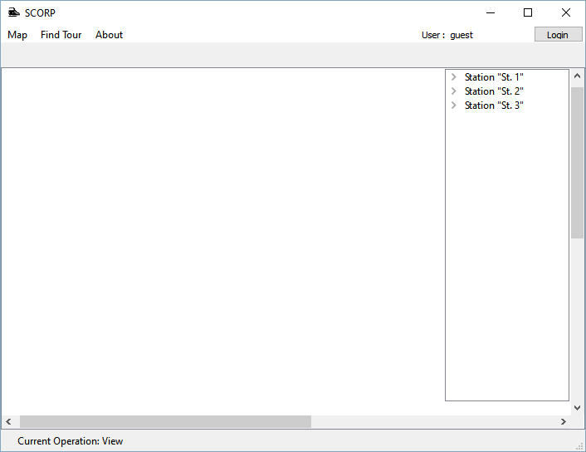

Затем пользователю необходимо ввести логин и пароль в поля “Login”, “Password” соответственно и нажать кнопку “Оk”.

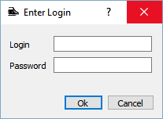

При этом пользователь получит сообщение об ошибке при вводе неверного логина или пароля.

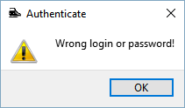

Для закрытия формы регистрации следует использовать кнопку “Cancel” либо “X” в верхней части формы.

При успешной авторизации имя пользователя и его группа будет показана в верхней правой части окна.

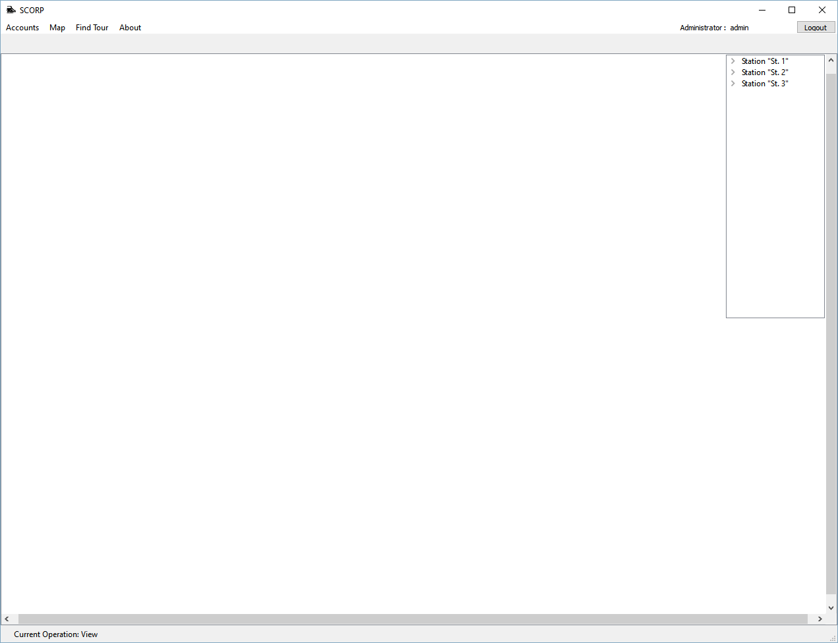

После авторизации при желании пользователь может выйти из своей учетной записи, нажав кнопку “Logout”.

1. **Получение списка маршрутов по заданному времени**

Незарегистрированные пользователя обладают возможностью получать список маршрутов, подходящих заданным условиям: месту отправления (Departure Place), месту прибытия (Arrival Place) и временному интервалу (Departure Time, Arrival Time). Для этого пользователю необходимо выбрать пункт главного меню под названием “Find Tour”, а затем в появившемся окне “Find Tour” заполнить соответствующие поля.

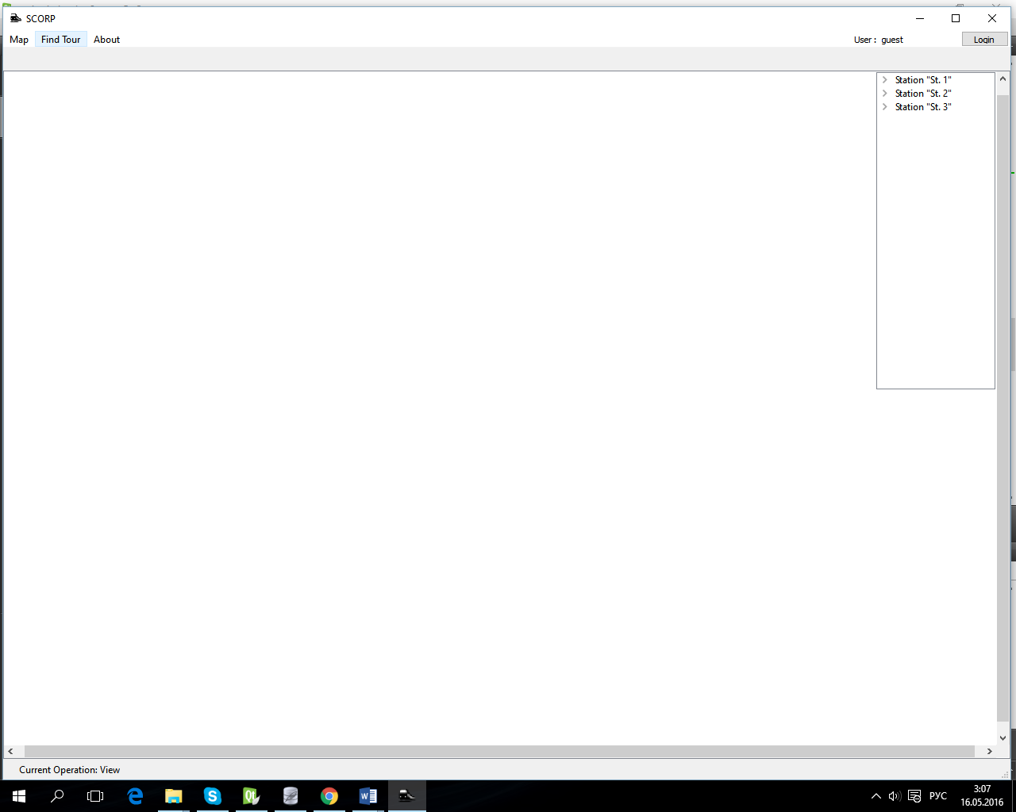

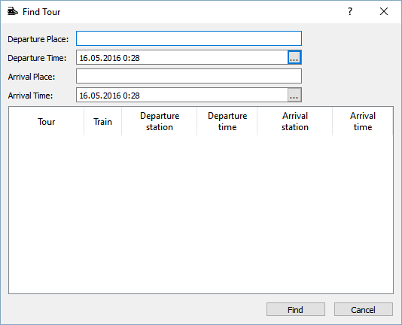

Указывать время в полях “Departure Time”, “Arrival Time” можно как напрямую, так и с помощью окна “Choose Date and Time”.

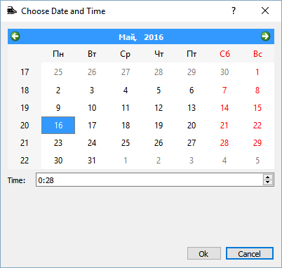

В данном окне дата выбирается с помощью календаря, а время задается в поле “Time”.

Для удобства использования поля “Departure Place”, “Arrival Place” обладают автодополнением, позволяющим выбирать названия пунктов из списка существующих станций.

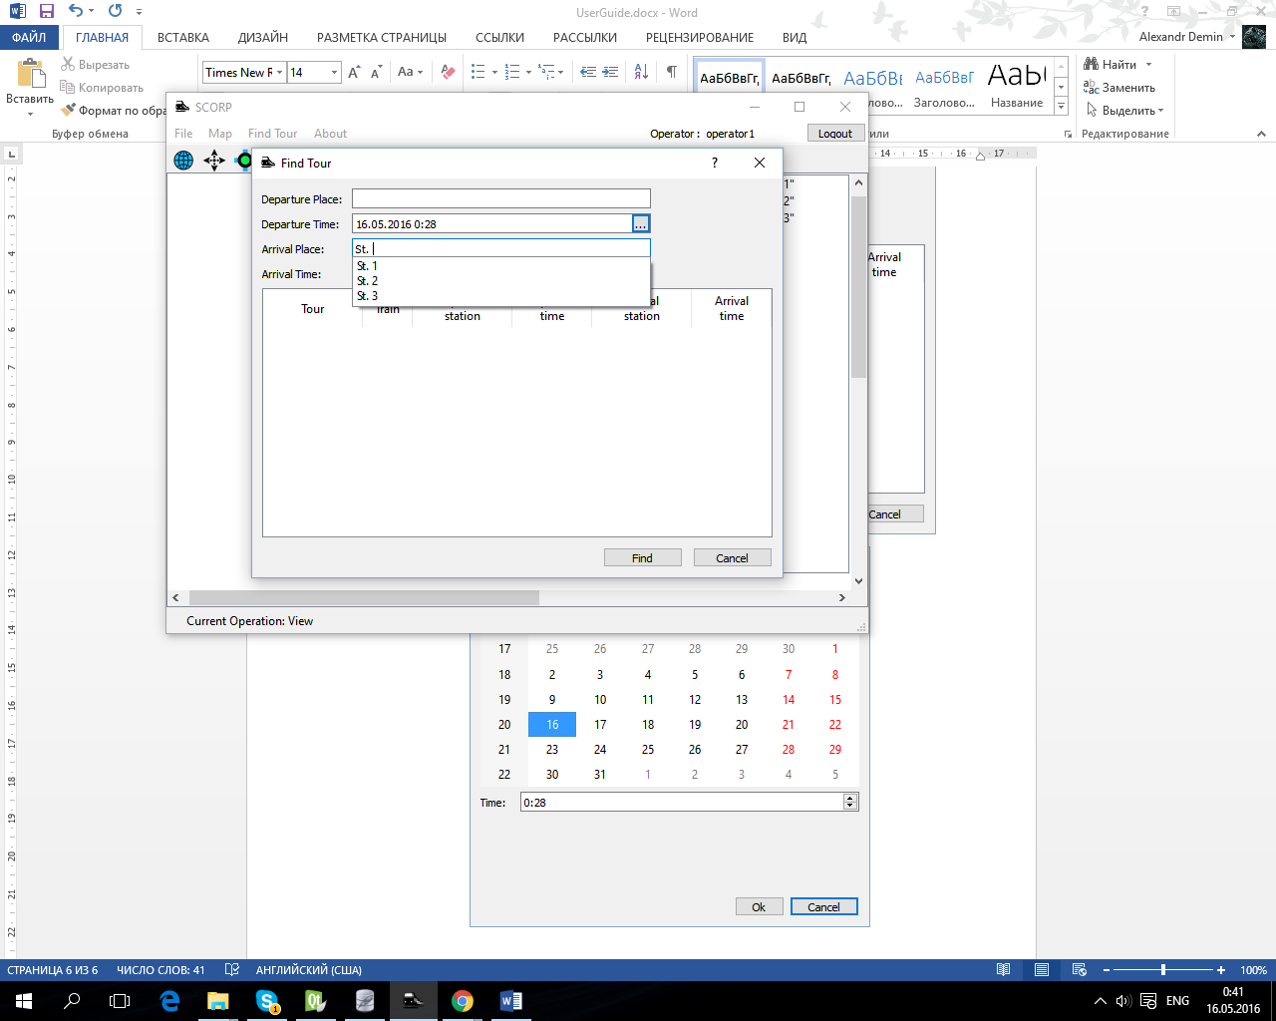

Для получения списка маршрутов необходимо нажать кнопку “Find”. При этом, если значения полей “Departure Place” и “Arrival Place” совпадают, приложение выдаст сообщение об ошибке.

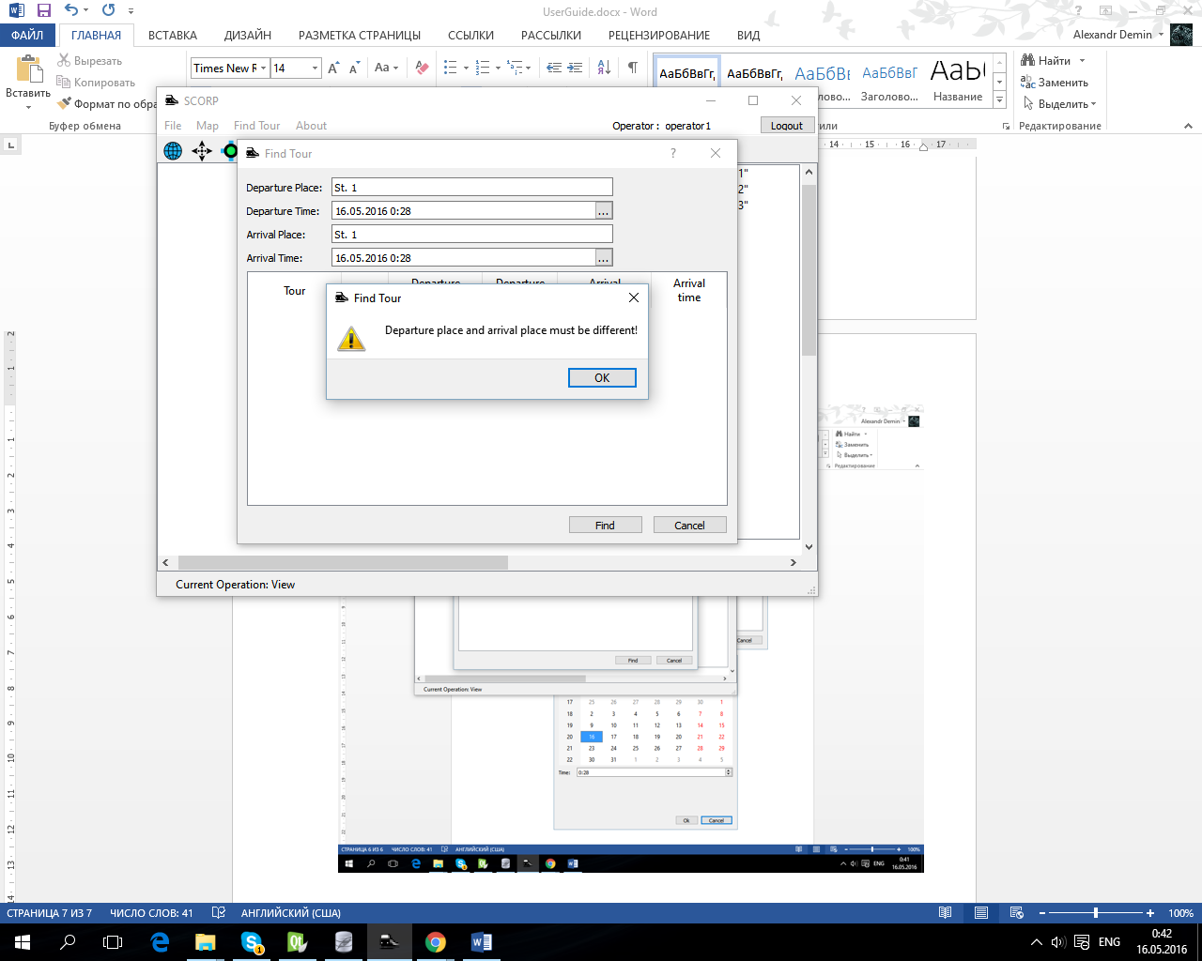

Для закрытия окна “Find Tour” используете кнопку “Cancel” или “X” в верхней части окна.

1. **Просмотр списка станций и расписания для станции**

Список станций можно посмотреть, зайдя во вкладку главного меню “Map” > “Stations List”.

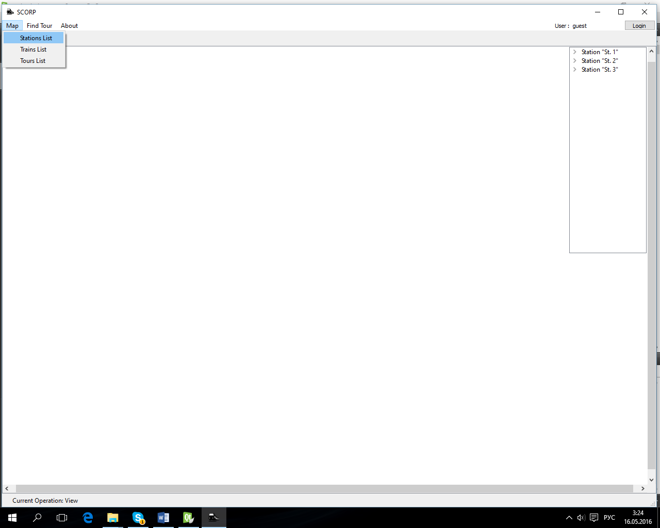

При этом откроется окно “Stations List”, содержащее помимо самого списка станций кнопки “Schedule” и “Back”.

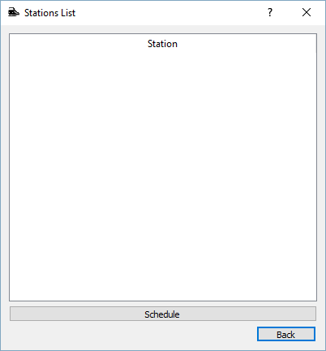

Кнопка “Back” служит для закрытия окна “Stations List”, а кнопка “Schedule” для показа расписания поездов для выбранной станции.

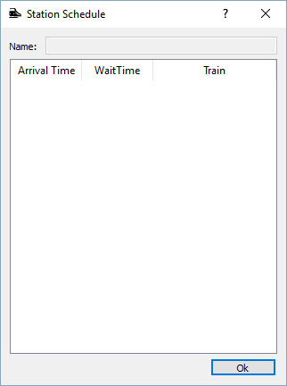

1. **Просмотр списка поездов и расписания для поезда**

Список станций можно посмотреть, зайдя во вкладку главного меню “Map” > “Trains List”.

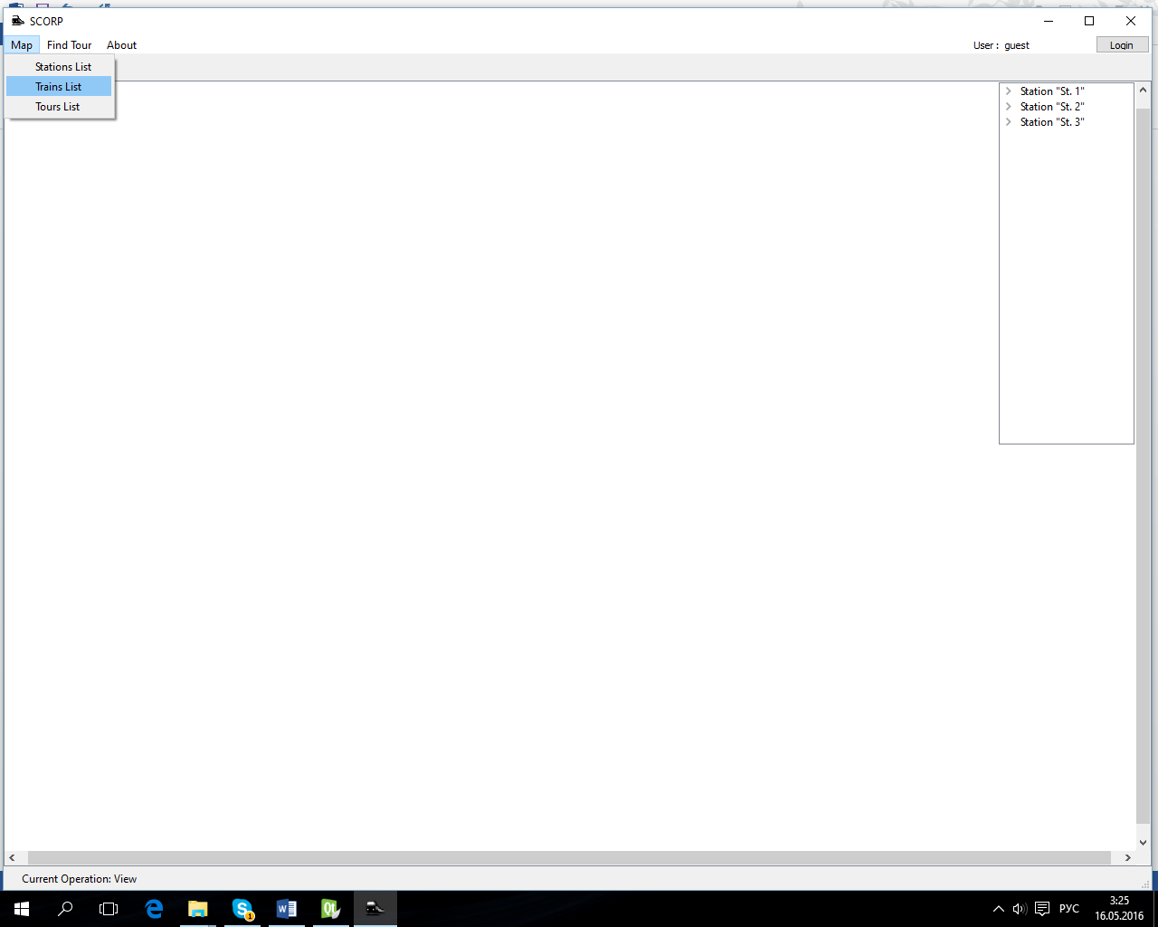

При этом откроется окно “Trains List”, содержащее помимо самого списка поездов кнопки “Schedule” и “Back”.

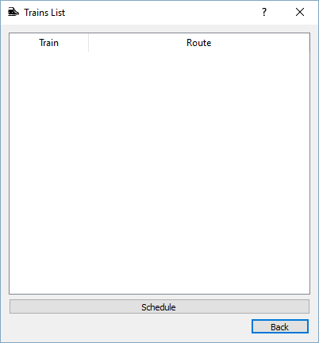

Кнопка “Back” служит для закрытия окна “Trains List”, а кнопка “Schedule” для показа расписания выбранного поезда.

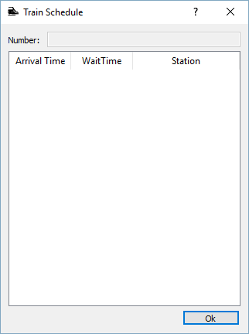

1. **Просмотр списка маршрутов**

Список всех маршрутов (их названий) можно посмотреть, зайдя во вкладку главного меню “Map” > “Tours List”.

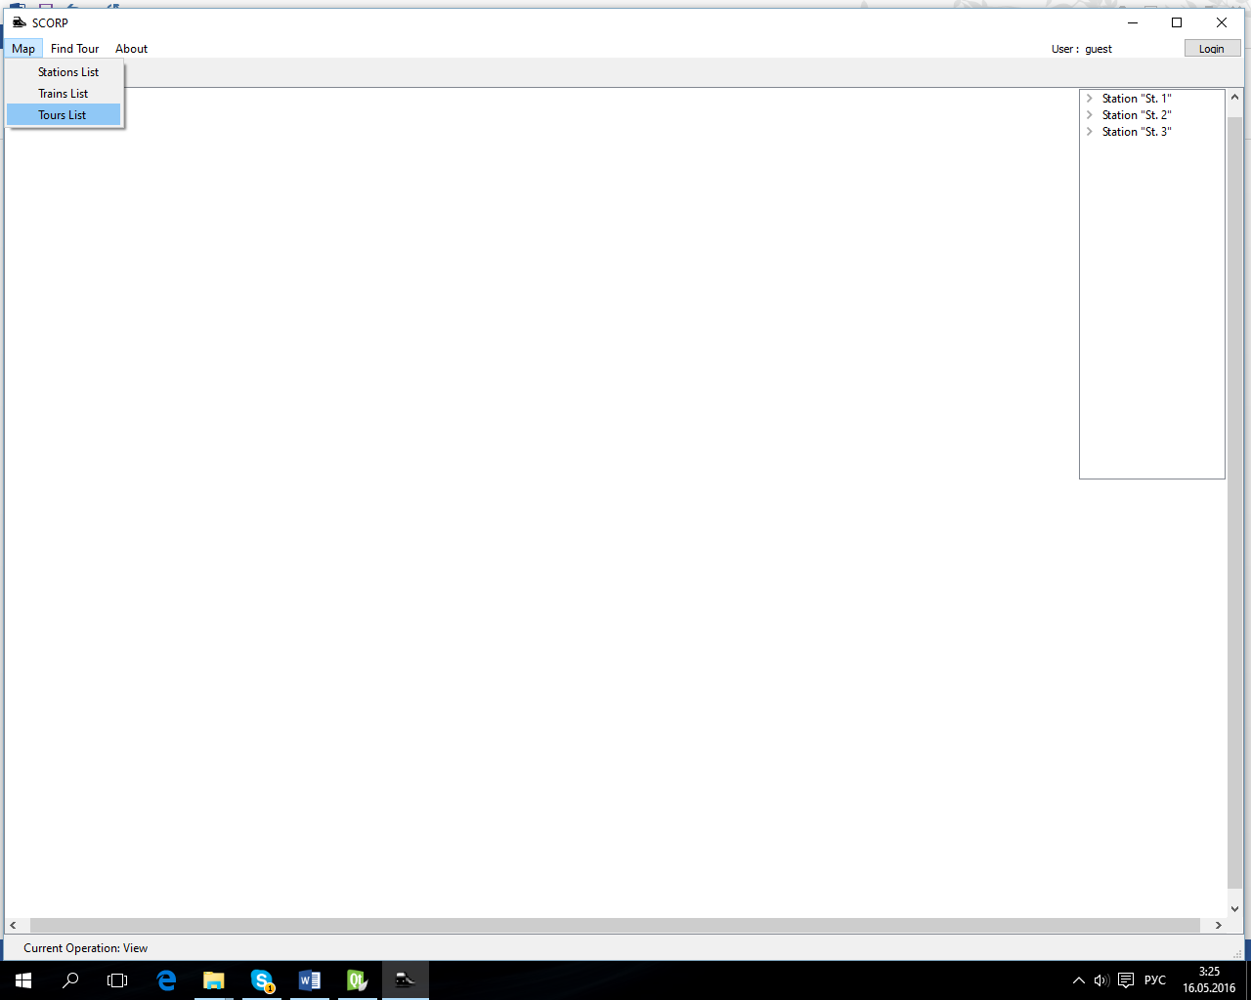

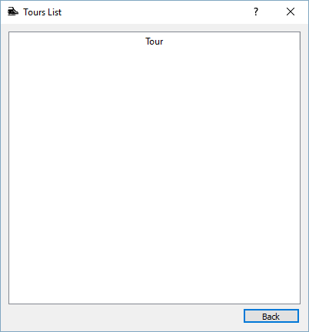

**Возможности для администраторов**

В качестве администраторов системы выступаю системные администраторы, работающие с сетью РЖД. Их основной обязанностью является управление аккаунтами пользователей. Администраторы обладают всеми возможностями пользователей и операторов и в дополнение к ним имеют следующие привилегии:

* Получение списка зарегистрированных пользователей
* Регистрация новых пользователей
* Редактирование существующих учетных записей
* Удаление существующих учетных записей
* Редактирование своего профиля

Для открытия окна редактирования списка пользователей нужно нажать на Accounts>User List, для редактирования своего профиля администратору нужно нажать на Accounts>Edit Profile

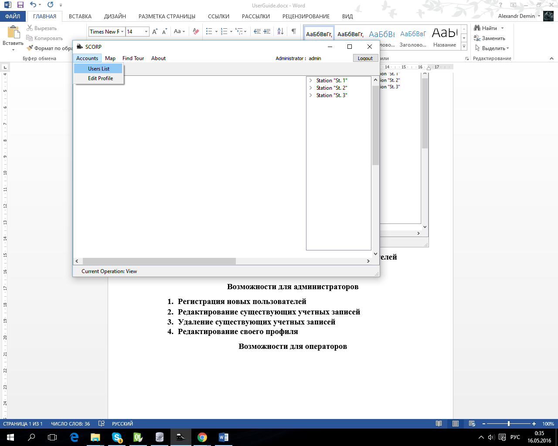

В окне редактирования списка пользователей можно добавить в систему или удалить из системы пользователя нажатием кнопок add и remove соответственно. Кнопкой clear можно полностью отчистить список пользователей. Используя кнопку Edit можно изменять аккаунты из списка.

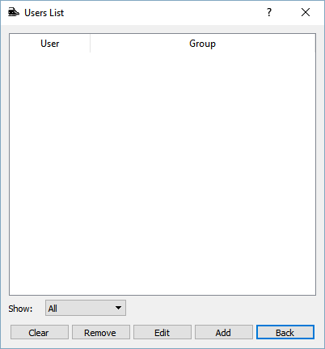

Используя всплывающее меню Show можно отсортировать список, показывая только аккаунты Операторов или Администраторов:

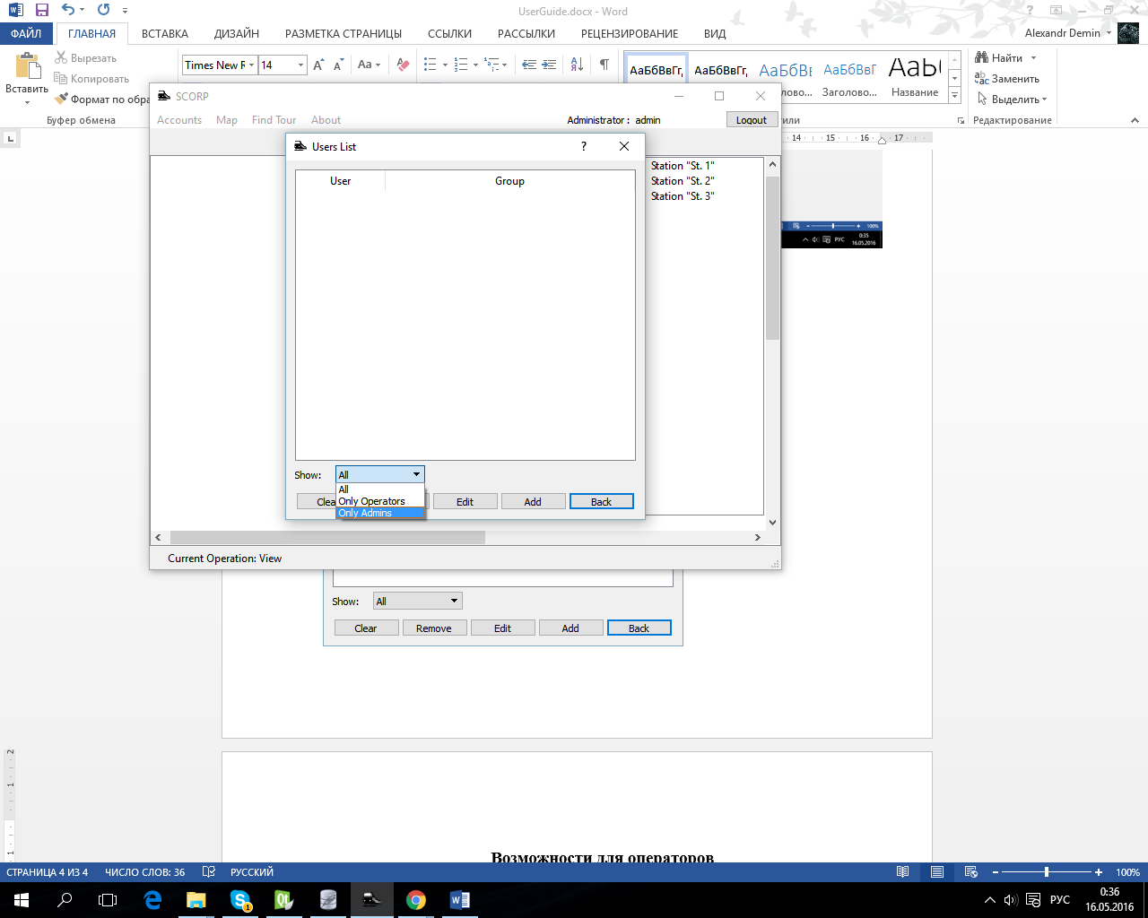

В окне редактирования пользователя можно изменить пароль и группу принадлежности для аккаунта пользователя:

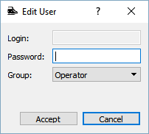

В окне добавления пользователя можно создать новый аккаунт, дав ему логин, пароль и группу принадлежности

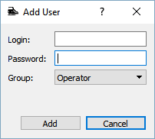

**Возможности для операторов**

Оператор является работником РЖД и в системе кроме всех возможностей обычного пользователя, таких как посмотри карты, и поиск маршрута обладает следующими привилегиями:

* Редактирование карты маршрутов
* Редактирование информации о станции
* Редактирование расписания
* Редактирование списка поездов

Окно после авторизации оператора, ему становится доступно меню map

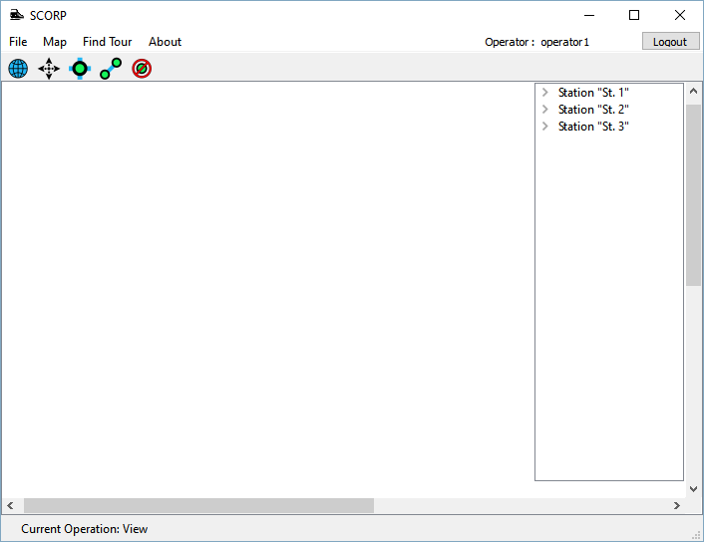

В меню map пункт Set Mode отвечает за редактирование карты и содержит дополнительное меню с режимами редактирования

Режим View это режим просматривания карты:

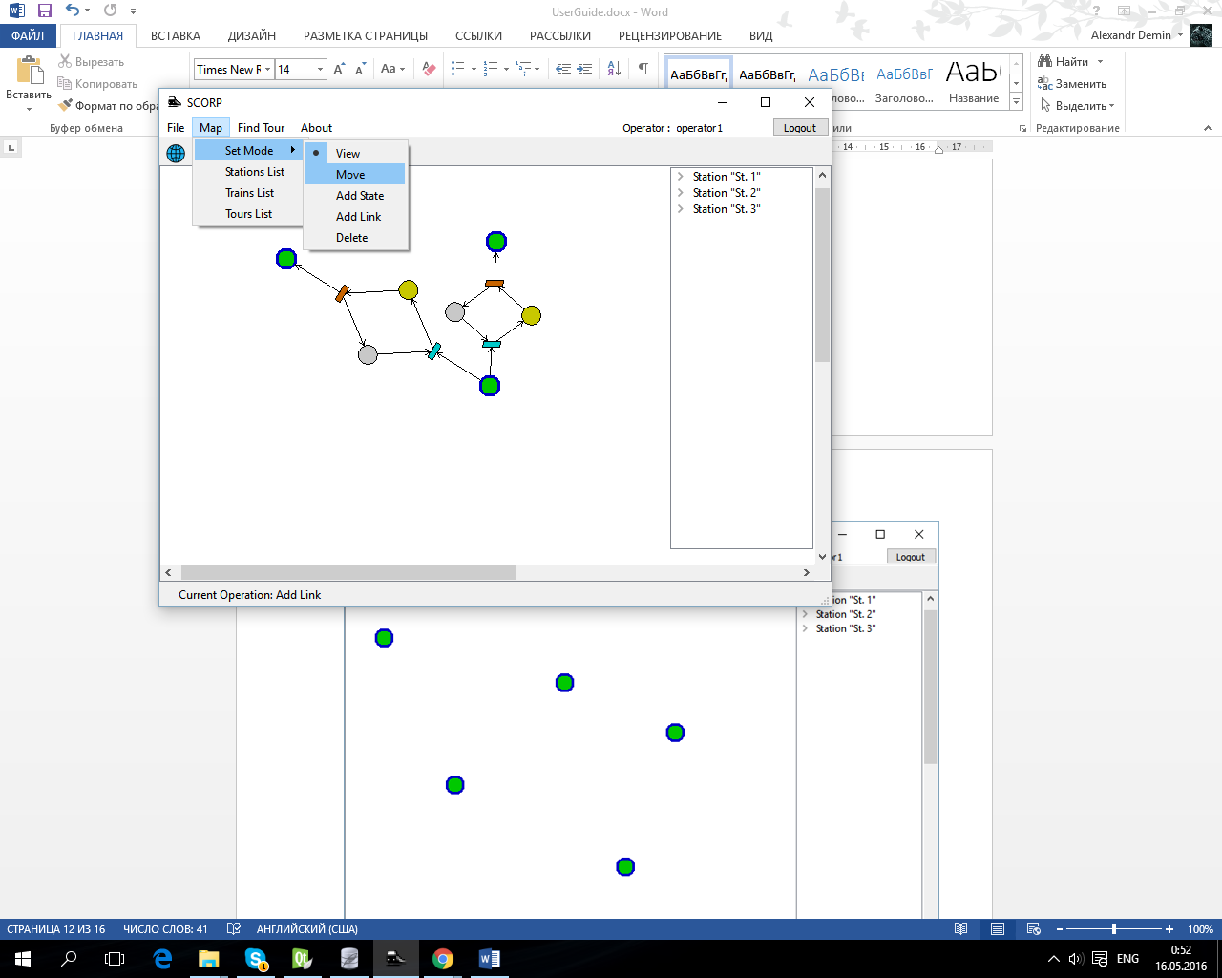

Режим Add State добавляет States, которые в системе являются станциями. Чтобы добавить State на карту нужно кликнуть на Map>Set Mode>Add State и после кликнуть на какое либо свободно пространство на карте, там появится зелёный кружок который и является State’ом :

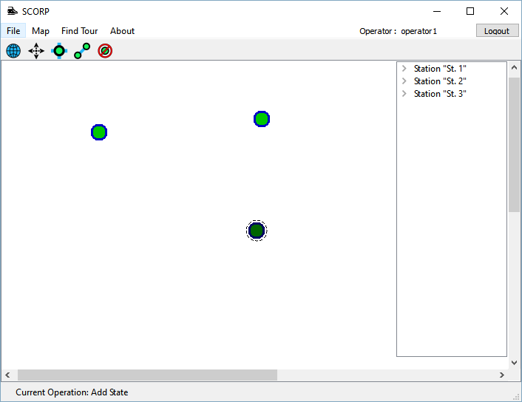

Режим Move позволяет изменять положение States на карте. Чтобы переместить State нужно кликнуть на него, он выделится (немного потемнеет и будет обрамлён пунктирным кружком) и не отпуская ЛКМ перетащить на новое место.

Режим Add Link добавляет связь между двумя State’ами. Связь состоит из двух переходов и двух дополнительных State’ов нужных для контроля движения маркеров (Поездов). Чтобы добавить связь между State’ами нужно нажать на Map>Set Mode>Add Link и потом поочередно кликнуть на каждый из них:

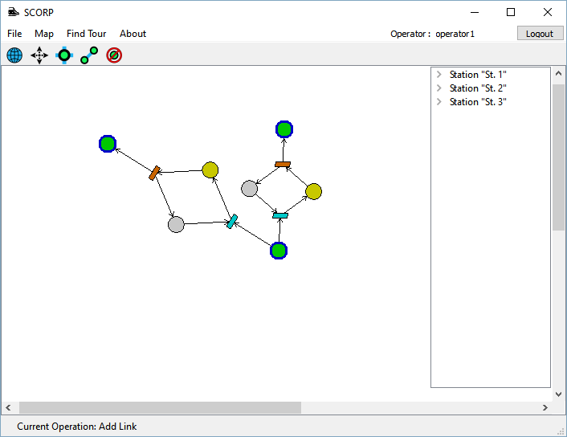

Режим Delete предназначен для удаления State’ов c карты. Для удаления нужно нажать на Map>Set Mode>Delete и потом кликнуть на State, который нужно удалить.

В окно редактирования станций можно перейти нажатием на Map> Stations List

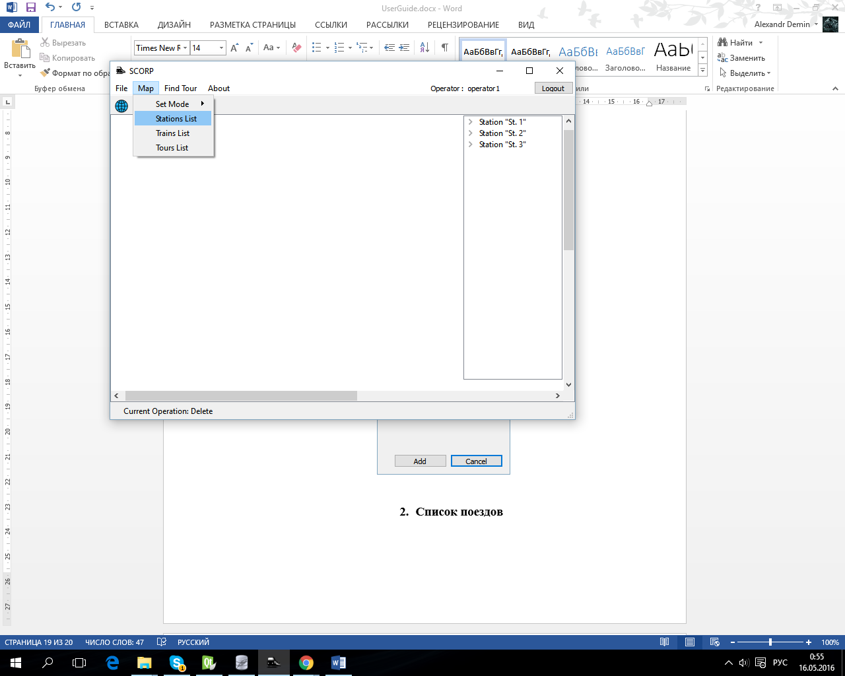

В окне редактирования списка станции можно добавить или удалить станции нажатием кнопок add и remove соответственно. Кнопка Clear очищает список станций. Для редактирования конкретной станции нужно нажать кнопку Edit. Кнопка Schedule открывает окно расписания для станции.

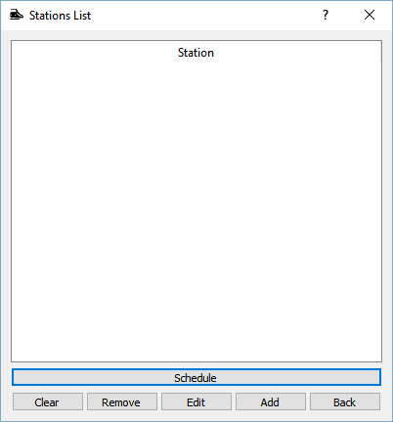

Окно расписания для станции, показывает время прибытия, отбытия и номер поезда:

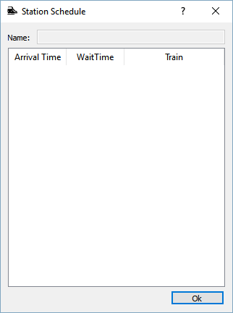

В окне редактирования станции можно изменить имя и координаты расположения на карте:

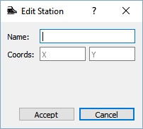

Окно добавления станции аналогично окну изменения:

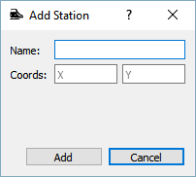

В окно редактирования поездов можно перейти нажатием на Map> Trains List

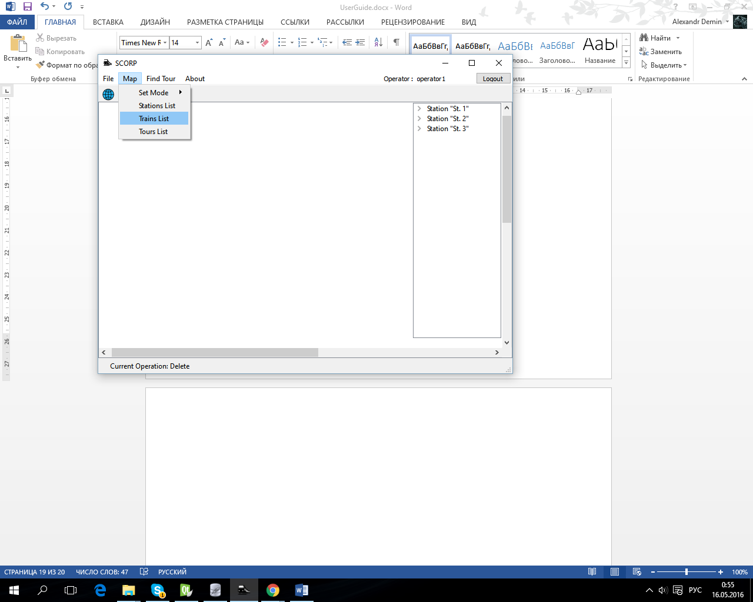

В окне редактирования списка поездов можно добавить или удалить поезда нажатием кнопок add и remove соответственно. Кнопка Clear очищает список поездов. Для редактирования конкретного поезда нужно нажать кнопку Edit. Кнопка Schedule открывает окно расписания для поезда.

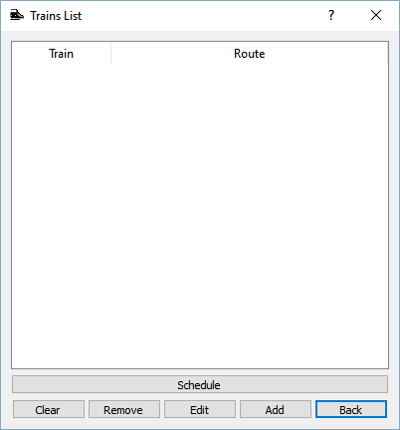

Окно расписания для поезда, показывает время прибытия, отбытия и станцию:

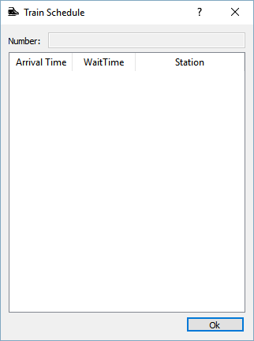

В окне редактирования поезда можно изменить его номер и маршрут:

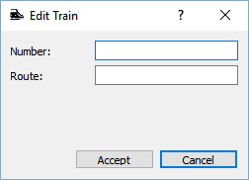

Окно добавления поезда аналогично окну изменения:

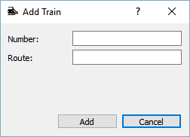

В окно редактирования списка маршрутов можно перейти нажатием на Map> Tours List

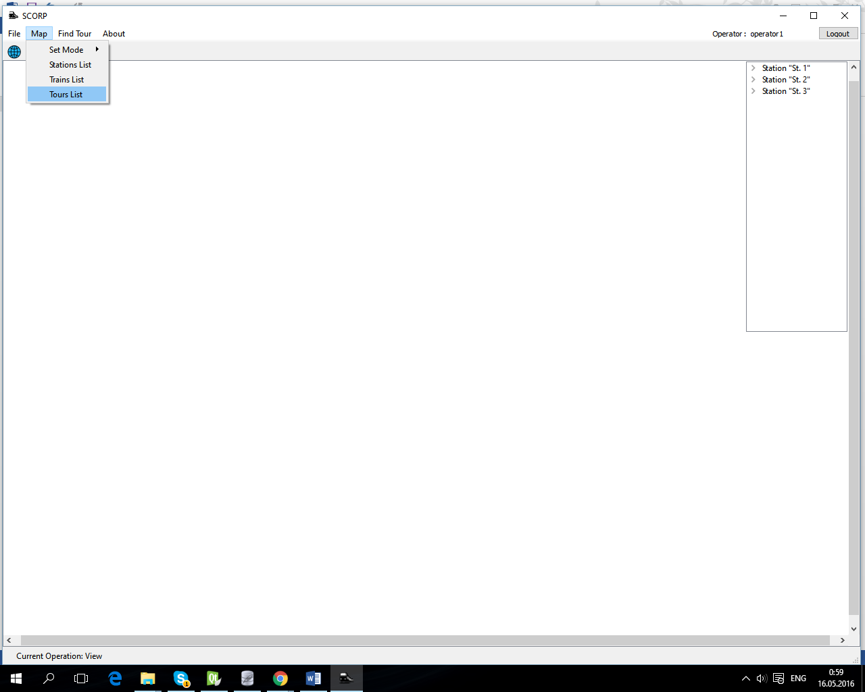

В окне редактирования списка маршрутов можно добавить или удалить маршрут нажатием кнопок add и remove соответственно. Кнопка Clear очищает список маршрутов. Для редактирования конкретного маршрута нужно нажать кнопку Edit.

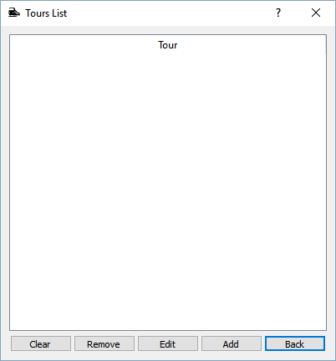

В окне редактирования маршрутов можно изменить название маршрута и список станций которые находятся в этом маршруте:

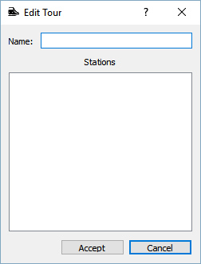

Окно добавления маршрута аналогично окну изменения:

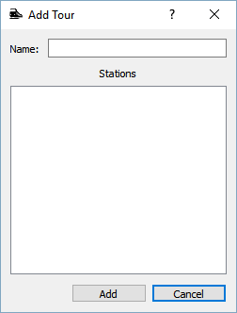

Используя в меню File пункты Save и Load можно соответственно сохранить текущее состояние системы или загрузить его из файла:

